Ergänzungsfach Sport

Gymnasium Bern-Kirchenfeld

Wahrnehmen  Entscheiden  Ausführen |  | Spiel

2. Semester 2006 Th. Glatzfelder, R. Rohner

Inhaltsverzeichnis

1 Fähigkeiten einer Spielerin 3
2 Kognitive Fähigkeiten im Sportspiel 4
3 Wahrnehmung 4
3.1 Psychologische Grenzen der Wahrnehmung 4
3.2 Physiologische Grenzen der Wahrnehmung 5
4 Entscheiden 6
4.1 Beispiel: oberes Zuspiel oder Manchette? 8
5 Antizipation 9
5.1 Voraussetzungen für antizipatives Verhalten 9
5.2 Schulung der Antizipationsfähigkeit 10
6 Entscheidungshilfen 11
6.1 Automatisation von Entscheidungsprozessen 11
6.2 Reduktion von Entscheidungsanforderungen 11
7 Der Entscheidungsbaum 12
8 Literaturverzeichnis 13

Fähigkeiten einer Spielerin

Zu beschreiben, was denn eine gute Spielerin ausmacht, ist viel schwieriger als eine gute Hochspringerin zu definieren. Ausser Kondition, Koordination und psychischen Faktoren sind im Spiel noch andere Faktoren relevant. Die Abb. 1 zeigt die unterschiedlichen Fähigkeiten, die im Sportspiel eine Rolle spielen.

Emotionale Fähigkeiten
Kognitive Fähigkeiten und Wissen
Konditionelle und Koordinative Fähigkeiten
Spielhandlungen

Abb. 1 Die Fähigkeiten einer Spielerin (Hasler, 1995, 12)

Die Bedeutung der kognitiven Fähigkeiten eines Spielers kann man mit folgendem Vergleich demonstrieren: Zwei Fussballer verfügen über eine gleich gute Kondition, eine ähnlich gute Technik und sind beide im Spiel immer sehr motiviert. Trotzdem ist der eine Spieler meistens erfolgreicher: Er ist häufiger am Ball, spielt öfters entscheidende Pässe und schiesst auch mehr Tore. Versucht man, diesen Leistungsunterschied zu analysieren, erkennt man folgendes:
- Die Wahrnehmung einer Spielsituation ist bei einem guten Spieler gezielter.
- Er entscheidet in gleichen Spielsituationen anders und erfolgreicher.
- Er antizipiert (sieht voraus) den Verlauf einer Spielsituation besser.

Die kognitiven Fähigkeiten sind die Basis für erfolgreiches taktisches Handeln eines Spielers. Sie ermöglichen ihm, gezielt Informationen aufzunehmen, zu verarbeiten und eine situationsangepasste Entscheidung zu treffen.

Kognitive Fähigkeiten im Sportspiel

Im Spiel befindet sich ein Sportler ununterbrochen in Situationen, in denen er mehreren Handlungsalternativen gegenübergestellt ist. Er muss andauernd Entscheidungen fällen, und dies meist noch unter Zeitdruck. Die Abb. 2 zeigt die kognitiven Fähigkeiten „Wahrnehmen“ und „Entscheiden“ im Zusammenhang mit der gesamten Leistung einer Spielerin.

Spielsituation

Wahrnehmen

Entscheiden

Ausführen

Spielleistung

Abb. 2 Kognitive Fähigkeiten im Sportspiel (modifiziert nach Konzag/Konzag 1980, 26)

Wahrnehmung

Psychologische Grenzen der Wahrnehmung

Alle Erfahrungen, die wir im Verlaufe unseres Lebens machen, resultieren aus Wahrnehmungen unserer Sinnesorgane. Mit Augen, Ohren, Haut, Mund und Nase erschliesst sich der Mensch von klein auf die Umwelt.
Seine Möglichkeiten der Informationsaufnahme lassen hingegen eine fotografische Abbildung der Wirklichkeit nicht zu. Man kann nicht alles gleichzeitig und gleichermassen intensiv sehen, hören, fühlen, schmecken und riechen. Unsere Wahrnehmung ist ein subjektives Abbild unserer Umwelt. Unterschiedliche Erfahrungen, eigene Zielvorstellungen und Bedürfnisse bestimmen, was wir aus unserer Umgebung wahrnehmen und wie wir es bewerten. Wahrnehmung enthält deshalb immer auch eine psychologische Komponente, die für eine ökonomische Auswahl der Reize aus unserer Umwelt verantwortlich ist.
(Westphal/Gasse/Richtering 1987, 38)

Aufgabe:

Nenne 2 Beispiele aus dem Sport oder andern Gebieten, die zeigen, wie subjektiv die menschliche Wahrnehmung ist.

Physiologische Grenzen der Wahrnehmung
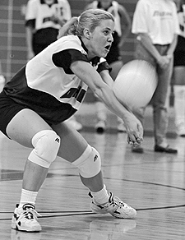
Wo liegen nun - neben den psychologischen Einschränkungen- die physiologischen Grenzen unserer Wahrnehmung? Wie viele Informationen können unsere Sinnesorgane tatsächlich aufnehmen? Charakteristisch für die Sportspiele sind schnelle Ball- und Spielerbewegungen, die ständig neue Situationen schaffen. Hohe Ballgeschwindigkeiten, schnelle und komplexe Bewegungen einzelner Spielerinnen und das Zusammenwirken mehrerer Spielerinnen bedeuten kurze Entscheidungszeiten und stellen zugleich hohe Anforderungen an das visuelle Bewegungswahrnehmen. In einzelnen Sportarten ergänzen taktile und akustische Wahrnehmungen die Informationsaufnahme.

Unserer visuellen Wahrnehmung sind Grenzen gesetzt. So ist der Bereich des schärfsten Sehens in der Sehgrube (fovea centralis) relativ klein. Bei Objekten, die sich mit eher langsamer Geschwindigkeit bewegen, versucht das Auge mit sogenannten Blicknachfolgebewegungen den jeweiligen Gegenstand im Bereich des schärfsten Sehens zu behalten. Schnellere Bewegungen wie z.B. Wurf-, Schlag-, Schussbewegungen und die daraus resultierenden hohen Ballgeschwindigkeiten können nur mit Blicksprüngen, Sakkaden, verfolgt werden. Die sakkadischen Blicksprünge legen nun den Schluss nahe, dass die Informationsaufnahme optimiert werden kann, indem man versucht, mit möglichst vielen Blicksprüngen alle Aspekte eines sich bewegenden Objekts zu erfassen. Doch bei jedem Fixationswechsel treten Wahrnehmungsblockaden auf, und zwar sowohl vor dem Blicksprung (ca. 50 ms) als auch nach dem Blicksprung (ca. 180 ms). Häufige Blicksprünge erhöhen also nicht die Menge der Information, sondern schränken sie entscheidend ein.
Abb. 3 Die Wahrnehmung schneller Ballbewegungen unterliegt physiologischen Grenzen.

In einer Untersuchung konnte gezeigt werden, dass sich Tennisanfänger in ihrem Blickverhalten beim Erkennen der Schlagrichtung als wenig effektiv erweisen. Sie benötigen durchschnittlich fünf Blickbewegungen. Erfahrenen Tennisspielern reichen dagegen drei Fixationen – offensichtlich ohne Nachteil für die Beurteilung der Schlagrichtung.
(Westphal/Gasse/Richtering 1987, 41)

Aufgabe:

Wir machen im Tennis folgende Annahme: Die Gesamtaktionszeit eines angreifenden Spielers beträgt zwei Sekunden. Darin enthalten sind die Laufbewegungen zum Ball, die Schlagbewegung und der wegfliegende Ball. Berechne nun die zeitliche Summe der Wahrnehmungsblockaden eines Anfängers, der für die Einschätzung eines Angriffs fünf Sakkaden benötigt. Stell dieselbe Berechnung an für einen erfahrenen Spieler, der nur drei Sakkaden braucht und zeige anhand dieser Zahlen den Vorteil des erfahrenen Spielers.

Entscheiden

Gefragt ist die Spielerin, welche fähig ist, die jeweilige Spielsituation in kürzester Zeit zu erfassen und in dieser so zu handeln, dass die Aussichten auf Erfolg am grössten sind.
Abb. 4 erklärt in einem Modell, wie eine Spielerin in komplexen Spielsituationen angesichts einer Vielzahl von Handlungsmöglichkeiten zu einer Auswahl und „ihrer Antwort“ findet.
Wahrnehmen
Vergleichen
Hypothese bilden
Entscheiden
Ausführen
Auswertung / Rückmeldung
Wahrnehmen
Vergleichen
Hypothese erhärten
oder
neue Hypothese bilden
Meine Hypothese wird bestätigt.
Wahrnehmen
Vergleichen
Aufmerksamkeit richten Merkmalsuche

Wissen / Erfahrung
Bedeutung verstehen

Aufbau eines Erwartungsmodells und Anwendung von Entscheidungsregeln:
„Wenn ich dies erkenne, dann handle ich so: …“

Wahrnehmungsabhängige Entscheidung

Koordinative und konditionelle Fähigkeiten

Abb. 4 Entscheidungsmodell (modifiziert nach Westphal/Gasse/Richtering 1987, 27 und Gmür/Moor/Schüpbach 1999, 4)

Erläuterungen zum Entscheidungsmodell in Abb. 4:

Wahrnehmen
Hier geht es um gezieltes Beobachten. Die Spielerin lernt im Verlauf ihrer Karriere, auf bestimmte Merkmale in der Bewegungsausführung ihrer Gegnerin zu achten, um deren Handlungsabsichten möglichst früh zu erkennen.

Vergleichen
Alles, was eine Spielerin gelernt hat, ist im Gedächtnis als Erfahrung gespeichert. Die Spielerin vergleicht nun jede neue Situation mit ähnlichen früher erlebten Situationen. Dieser Vergleich ermöglicht ihr zu bewerten, welche Bedeutung die aktuelle Situation darstellt und ruft ihr auch ihre eigenen Handlungsmöglichkeiten in einer bestimmten Situation in Erinnerung. Je erfahrener eine Spielerin ist, desto grösser ist ihre „Datenbank“ an Vergleichsmöglichkeiten, welche die Grundlage für erfolgversprechende Entscheidungen sind.

Hypothese bilden
Das Verhalten der Gegnerin liefert Signale, die die Wahrscheinlichkeit einer bestimmten Aktion anzeigen. Anhand von Entscheidungsregeln entwickelt sie nun eine Hypothese über den weiteren Spielverlauf: „Wenn meine Gegnerin dies macht, dann reagiere ich so!“ Auch hier spielt die Erfahrung eine grosse Rolle, weil mit steigender Spielpraxis und besserer Wahrnehmungsfähigkeit die Wahrscheinlichkeit zunimmt, dass die Spielerin die richtige Hypothese bildet.
Aufgrund weiterer gezielter Wahrnehmungs- und Vergleichsprozesse erhärtet die Spielerin ihre Hypothese, bis sie ihre Erwartung genügend bestätigt findet und eine Entscheidung trifft. Andernfalls ist sie gezwungen, eine neue Hypothese aufzustellen.

Entscheiden
Auf der Basis von Wenn-dann Beziehungen fällt die Spielerin ihre Entscheidung.
Eine wichtige Komponente der Entscheidungsfindung wird schon in den vorherigen Phasen „Vergleichen“ und „Hypothese bilden“ vorbereitet: die Spielerin muss nach Erkennen einer Situation die erfolgversprechendste Antwort aus ihrem Handlungsrepertoir auswählen. Es nützt der Spielerin wenig, wenn sie zwar die Absichten ihrer Gegnerin richtig deutet, sich dann aber für eine falsche Handlung, z.B. eine Technik, die sie nicht beherrscht, entscheidet.

Ausführen
Der gefällte Entscheid wird nun mit den koordinativen und konditionellen Fähigkeiten der Spielerin umgesetzt.

Auswertung und Rückmeldung
Der Ausgang einer Aktion wird von der Spielerin ausgewertet. Dieser wichtige kognitive Prozess hat entscheidenden Einfluss auf die Entwicklung einer Spielerin. Die Fähigkeit, aus erlebten Spielsituationen die richtigen Schlüsse zu ziehen, ist letztlich die Grundvoraussetzung für erfolgreiches Handeln im Spiel. Eine gute Spielerin wird durch ihre Erfahrungen kontinuierlich ihre Wahrnehmungs- und Entscheidungsfähigkeit optimieren.

Beispiel: oberes Zuspiel oder Manchette?
Ein Spieler wird angespielt und soll den Ball zu einem Mitspieler weiterspielen. Diese Spielsituation stellt den Spieler vor eine scheinbar banale, aber elementare taktische Entscheidung. Im Anfängerbereich und auch auf höherem Niveau kann man häufig beobachten, dass die Spieler viele Bälle mit Manchette weiterspielen, obwohl das obere Zuspiel leicht möglich gewesen wäre. Aber: Zwei Gründe sprechen dafür, in dieser Spielsituation wenn eben möglich das obere Zuspiel zu wählen:

- Es ist auf Dauer leichter, im oberen Zuspiel zielgenau zuzuspielen, weil man mit den Fingern den Ballflug besser steuern kann als mit den aneinander gelegten Unterarmen.
- Das Spiel wird ohne höheres Risiko schnell, weil man den Ball weiter oben, d.h. zu einem früheren Zeitpunkt spielt als bei der Manchette. Der Gegner hat dadurch weniger Zeit, seine Abwehr, z.B. einen Block, vorzubereiten.

Der Entscheidungsprozess „Manchette oder oberes Zuspiel“ sollte im optimalen Fall folgendermassen ablaufen:
Wahrnehmen
Vergleichen
Hypothese bilden
Entscheiden
Ausführen

Auswertung / Rückmeldung
Im Sinne einer Beobachtungshilfe ist es hilfreich zu wissen: Worauf muss ich achten?
Sichtbares Merkmal für die Entscheidung „oberes Zuspiel-Manchette“ ist die Flugbahn des Balles.
Die wahrgenommene Flugbahn vergleiche ich mit meinem Erfahrungsschatz bezüglich Ballverhalten. Eine gute Spielerin erkennt sehr rasch und genau, wo der Ball hinfliegen wird.
Die Entscheidungsregeln lauten in diesem Fall:

- Wenn der Ball hoch zugespielt wird, dann laufe ich so schnell zum Ball, dass ich im oberen Zuspiel weiterspielen kann.
- Wenn das Zuspiel flach oder weit entfernt ist, dann spiele ich mit Manchette weiter
Je nach obiger Wahrnehmung bilde ich eine Hypothese, die sich bei guten Spielerinnen meist als richtig, bei Anfängern aber oft als falsch erweist.
Die Entscheidung wird gefällt, wenn die Spielerin aufgrund weiterer gezielter Beobachtung ihre Hypothese genügend bestätigt findet. Bei guten Spielerinnen geschieht diese Entscheidung sehr rasch.
Die Entscheidung wird mit den konditionellen und koordinativen Fähigkeiten, die der Spielerin zur Verfügung stehen, ausgeführt.

Abb. 5 Oberes Zuspiel oder Manchette? Beispiel eines Entscheidungsprozesses (modifiziert nach Westphal/Gasse/Richtering 1987, 75f)

Antizipation
Die Leistungsfähigkeit der Blickmotorik ist bezogen auf die Wahrnehmungsanforderungen der Sportspiele sehr begrenzt (siehe S. 5). Diese Grenzen lassen sich allerdings durch Antizipation sprengen. Antizipation heisst, eine Spielerin kann unter bestimmten Voraussetzungen erkennen, wohin sich ein Ball oder eine Mitspielerin bewegen wird, bevor sich diese Aktion abspielt.

Voraussetzungen für antizipatives Verhalten

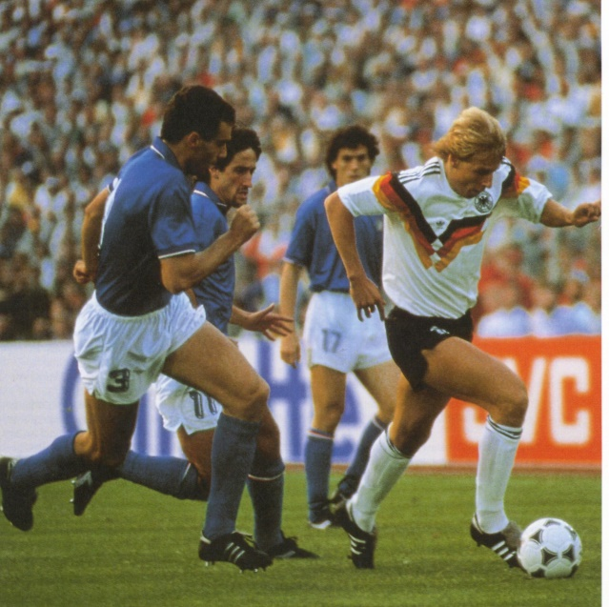
- Kenntnisse der physikalischen Gesetzmässigkeiten
Der Ball bewegt sich, nachdem er einen Impuls erhalten hat, nach den strengen Gesetzen der Physik. Im Unterschied zu einem Anfänger erkennt ein erfahrener Ballsportler sehr früh die Flugbahn eines hohen, weiten Passes.

- Kenntnisse der sportspezifischen Bewegungsabläufe
Im Sport folgen viele Bewegungsabläufe trotz individuellen Besonderheiten typischen Mustern. Die Kenntnis dieser objektiven Signale, die in jedem Bewegungsablauf vorhanden sind, ist die Grundlage für antizipatives Verhalten.
Abb. 6 Dem Gegner immer einen Schritt voraus … (Bauer 1997, 93)

Beispiele für objektive Signale
- Jeder Wurf, jeder Schuss hat eine Ausholbewegung.
- Körperschwerpunkt: Im Fussball verrät Rücklage beim Abspiel oft einen hohen Ball, während Vorlage eher einen tiefen Ball zur Folge hat.
- Die Schulterachse zeigt in allen Ballsportarten die Ballrichtung an.
- Die Beobachtung der Handstellung des Passeurs ist für das Blockspiel im Volleyball von grosser Bedeutung.

Wenn ein Spieler diese Signale kennt, wird er sie im Spiel aktiv suchen, um eine Spielsituation voraussehen zu können.
Antizipatives Blickverhalten bedeutet für den beobachtenden Spieler einen zeitlichen Vorteil, der letztlich mehr Handlungsspielraum ermöglicht. Erfahrene Spieler haben deshalb auch bei schnellen Spielaktionen immer genug Zeit für die Bewegungsausführung und sind ihrem Gegner immer einen Schritt voraus.
(Westphal/Gasse/Richtering 1987, 42f)

Aufgaben:
Kennst Du weitere Sportarten, wo das frühzeitige Erkennen der gegnerischen Absicht eine wichtige Rolle spielt? Welche Signale/Merkmale lassen sich erkennen?
Was unterscheidet in der Wahrnehmung den Könner vom Anfänger?

Schulung der Antizipationsfähigkeit
Einer guten Antizipationsfähigkeit kommt in allen Sportspielen zentrale Bedeutung zu. Sie entwickelt sich im Verlaufe der Erfahrung, kann aber in der Schulung einer Spielerin gezielt verbessert werden:

- Verbesserung der Wahrnehmung: Die Spielerin lernt situationstypische Merkmale kennen, die auf eine folgende Aktion schliessen lassen.

- Entwicklung von Wenn-Dann Beziehungen: Frühes Erkennen einer Spielsituation bringt erst Erfolg, wenn es mit einer entsprechenden Handlungsantwort verknüpft ist. Die Spielerin lernt deshalb, wahrnehmungsabhängig Entscheidungsregeln anzuwenden.

Beispiel Volleyball
Auf höherem Spielniveau ist der Block oft ein spielentscheidender Faktor. Die Verteidigung muss innert kürzester Zeit erkennen, wohin die gegnerische Passeuse ihren Pass spielt. Unter anderem gilt es früh zu erkennen, ob die Passeuse einen Vorwärts- oder Rückwärtspass spielen wird.

Wahrnehmung  „Worauf muss ich als Blockspielerin achten?“ | Das situationstypische Merkmal ist in dieser Situation die Handstellung der gegnerischen Passeuse.
Entscheidungsregel  „Für welche Handlung entscheide ich mich?“ | „Wenn die Handstellung der Passeuse nach hinten zeigt, dann ist ein Rückwärtspass zu erwarten und ich gehe sofort in Blockstellung zur entsprechenden Angreiferin.“

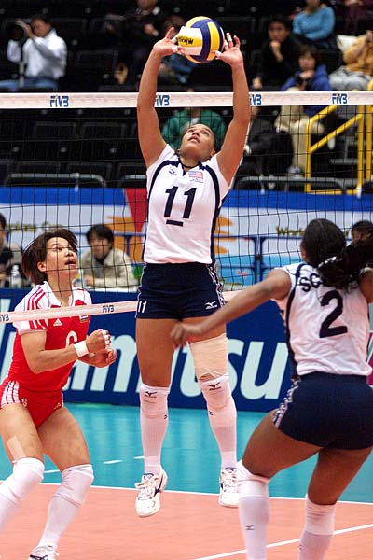 | Abb. 7 Zur richtigen Zeit am richtigen Ort einen Block stellen setzt frühes Wahrnehmen der Absichten des Gegners voraus  Aufgabe:  Wohin wird die Passeuse Deiner Meinung nach den Ball spielen?

Entscheidungshilfen

Automatisation von Entscheidungsprozessen

Vielfach wiederholte und erfolgreich eingesetzte Verknüpfungen zwischen Wahrnehmung, Interpretation und Antworthandeln werden automatisiert. Ein bestimmtes Signal löst dann im Arbeitsprozess eine Folge von Bewegungen aus, die die gewünschte Handlung ermöglichen. Die Automatisation ist aber erst dann möglich, wenn ich einen Prozess wirklich beherrsche. Diese Prozesse laufen dann automatisch ab, ohne dass sie gesteuert werden müssen.

Reduktion von Entscheidungsanforderungen

Durch gezielte Vorbereitung der Spielerin auf die kommende Situation im Rahmen der Spielvorbereitung (eigene und gegnerische Möglichkeiten, Taktik des Gegners, eigene Taktik, Zielsetzungen) schränken sich die Handlungsvarianten ein. Die bevorstehenden Entscheidungsprozesse werden vorstrukturiert und erlauben der Spielerin, die konkret auftretende Spielsituation schneller bewältigen und kontrollieren zu können. Die Entscheidungsprozesse können verkürzt werden, indem mögliche Handlungsalternativen ausgeblendet werden.
(Westphal/Gasse/Richtering 1987, 30-34)

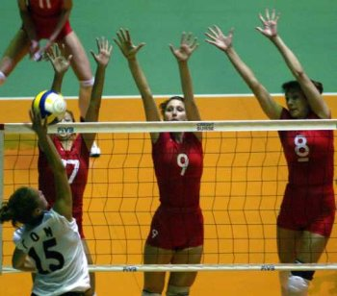
Abb. 8 Eine schwere Aufgabe für die Angreiferin … nicht ohne Schuld der Passeuse

Der Entscheidungsbaum

Ein Spieler hat dauernd mehrere Handlungsmöglichkeiten zur Auswahl. Zur Optimierung seines Entscheidungsverhaltens ist bewusstes Entscheiden Voraussetzung. Im Training wird nun versucht, in spielnahen Übungsformen wenn-dann Regeln aufzuzeigen und diese solange zu üben, bis sie vom Spieler automatisiert angewendet werden können.
Die Abb. 9 zeigt die Handlungsmöglichkeiten eines angreifenden Fussballers in einer 1-1 Situation. Jede Entscheidung sollte von einer wenn-dann Beziehung abhängig gemacht werden. Wegen der Form des Schemas mit seinen voneinander abhängigen Entscheidungsschritten spricht man von einem Entscheidungsbaum. Je nach Spielsituation und Spielniveau kann dieser Baum einfach oder sehr komplex ausfallen.

1 gegen 1
Ausspielen und überlaufen
Passen und zum Doppelpass anbieten
Doppelpass weiterleiten
Doppelpass annehmen - Solo
Torschuss
Torschuss
Torschuss

Abb. 9 Die Entscheidungsmöglichkeiten eines Angreifers bei einer 1 gegen 1 Situation (Gmür/Moor/Schüpbach 1999, 15)

Aufgabe:

Versuche, zum Entscheidungsbaum in Abb. 9 mögliche Wenn-dann-Regeln aufzustellen.

Literaturverzeichnis

- Bauer,G.: Lehrbuch Fussball. BLV Verlagsgesellschaft München 1997
- Gmür, H. / Moor, P. / Schüpbach, S.: Wahrnehmen – Entscheiden – Ausführen. Skript Fortbildungskurs Ergänzungsfach Sport. 1999
- Hasler, H.: Kognitive Fähigkeiten. Broschüre zum Expertenhandbuch, Magglingen 1995
- Westphal,G. / Gasse, M. / Richtering,G.: Entscheiden und Handeln im Sportspiel. Philippka Verlag Münster 1987

